Instructions aux auteurs pour la redaction d’article Au CFA2024
J.L. Premier¹, O. Second*² et J.C. Troisième²

¹Laboratoire de …, Université de Quelquepart, Code postal Ville, Pays
²Département de ..., Université d’Autrepart, Code postal Ville, Pays
*Courriel de l’orateur : o.second@trucmail.fr

title
Instructions for paper writing for CFA2024

resume
L’ASFERA, Association Française d’Etudes et de Recherches sur les Aérosols, organise annuellement le Congrès Français sur les Aérosols (CFA). Ce congrès mobilise plus d’une centaine de participants ; il est l’occasion de faire connaître les derniers développements des connaissances et des techniques dans ce domaine de la science. Afin de s’adapter aux pratiques actuelles, le comité scientifique de l’ASFERA a fait évoluer l’agenda et la procédure de soumission des communications au CFA. Depuis le CFA2018, seul un document doit être soumis par les auteurs. Il sera ensuite évalué par le comité scientifique sur le fond et la forme. Cette note a pour objet de décrire les nouvelles instructions pour rédiger ces articles. Merci de vous y conformer.

abstract
ASFERA, the French Aerosol Research and Studies Association, organizes annually the French Aerosol Congres (CFA). More than 100 participants attended the congres; It is an opportunity to make known the latest developments in knowledge and techniques in this field of science. In order to adapt to current practices, the ASFERA Scientific Committee has evolved the agenda and the process for submission of papers to the CFA. From CFA2018, only one document will have to be submitted by the authors. It will be also evaluated by the Scientific Committee on both content and form. The purpose of this note is to describe the new instructions for writing these articles. Thank you for complying.

Mots-clés : un, deux, trois, quatre / Keywords: one, two, three, four

Consignes pour la mise en page et la rédaction

Comme cet exemple, l’ensemble du document format A4 doit être sur UNE SEULE COLONNE et tenir entre DEUX et QUATRE pages.

Marges, police, justification et interlignes

Définir comme suit (style « Normal » par défaut) :
- les marges (en haut, en bas, à gauche, à droite) à 20 mm de largeur,
- la police Arial en 10 pt (sauf si non spécifié ailleurs),
- l’interligne dans le texte : simple (1),
- l’interligne entre deux paragraphes : double,
- Justifier le corps du texte à la fois à gauche et à droite.
Commencer à écrire le texte à environ 7 cm du haut de page. N'utiliser pas de numéros de page.
L'uniformité du style rend le travail beaucoup plus facile à lire.

Page de titres, résumés et mots clés

Afin de valoriser votre travail à l’international, le titre, le résumé et les mots-clés devront être traduits en anglais. Veiller à choisir un titre qui décrit clairement et succinctement le contenu de votre travail, afin de maximiser son impact. Le résumé et les mots-clés sont là pour attirer l'attention sur votre article et pour aider les organisateurs à attribuer la présentation à la session la plus appropriée.

Faire apparaître dans cet ordre, l’un en dessous de l’autre et centrer :
- le titre (en 12 pt, gras et en majuscules style « Titre » par défaut),
- les noms des auteurs (tous les auteurs à la suite (initiale prénom, point, nom) et séparés par une virgule. Identifier l’auteur qui va effectuer la présentation par un astérisque (*) et chaque auteur par leur appartenance à leur organisme (1) ou (2), etc.),
- les adresses d’affiliation précises en reprenant la numérotation précédente,
- l'adresse électronique de l’orateur en reprenant l’astérisque.

Ensuite, faire apparaître dans des paragraphes distincts précédés pour chacun, de leur titre en majuscules et gras (cad TITLE, RESUME, ABSTRACT… défini par défaut avec le style « Sous-titre »…) :
- le titre en anglais (en 10 pt, gras), style par défaut « Titre anglais »,
- le résumé en français (en 9 pt, sur 6 lignes max), style par défaut « Résumé »,
- le résumé en anglais (en 9 pt, sur 5 lignes max.), style par défaut « Résumé »,
- les mots-clés (en 9 pt, 5 mots max) en français puis en anglais, les 2 langues étant séparées par un slash (/).

Corps de texte de l’article

Pour écrire votre article, privilégier un français clair et mettre l'accent sur la description de ce qui est nouveau, et la raison pour laquelle il doit attirer l'attention du lecteur.

Pour le corps du texte : Utiliser le style « Normal » (Arial, 10 pt, Justifié).
Des titres de chapitres peuvent également être insérés mais sachez qu’ils occupent un espace important.
Ne dépasser pas si possible, 2 niveaux de titre, et numérotez-les :
- Pour le premier niveau de titre : Numérotation suivie d’un point, titre écrit en majuscule et gras (style par défaut « Titre 1 »)
- Pour le second niveau de titre : Numérotation à deux niveaux, suivie d’un point (1.1., 1.2., etc…), titre écrit en gras (style par défaut « Titre 2)
Après chaque chapitre, sauter une ligne avant d’écrire votre texte.
Vous pouvez également introduire des équations ainsi que des caractères spéciaux.

Illustrations (tableaux, graphiques, figures, photographies)

Les illustrations doivent être positionnées dans le corps du texte (et non à la fin). Elles devront être centrées, numérotées, avoir un titre, et être appelées dans le texte. Les titres devront être placés respectivement au-dessus des Tableaux (cf. Tableau 1) et au-dessous des Figures ou équivalents, comme montré à la Figure 1.

Tableau 1. Comparaison entre les calculs théoriques et les mesures expérimentales
Mois | Densité mesurée (μg/m3) | Densité théorique (μg/m3)
Janvier | 0,4 | 121
Juin | 2,4 | 1,528×10⁴

Les photographies doivent avoir une résolution minimum de 200 dpi de sorte que la lisibilité soit suffisante et être sous format gif, jpeg ou bitmap. Par ailleurs, les auteurs doivent s’assurer de la lisibilité des figures et des légendes des résultats afin d’éviter toute ambiguïté dans l’exposé des résultats, y compris en cas d’impression de l’article en niveau de gris.
Il est de la responsabilité des auteurs de s’assurer de l’autorisation de reproduire toute illustration (photographie, figure ou tableau) déjà publiée. La source doit impérativement être mentionnée.

Références et remerciements

Les citations doivent apparaître dans le corps du texte sous l’une de ces trois façons : (Dickenson, 2005), Marr et Morrissey (2010) ou Curtis et al (1996). La référence complète doit-être explicitée comme en fin de cet article (en 9 pt, justifié, 3pt après le paragraphe, correspondant au style « Références » par défaut). Pour ce faire, merci de vous conformer aux formats demandés dans la revue Journal of Aerosol Science (voir Guide for Authors : https://www.elsevier.com/journals/journal-of-aerosol-science/0021-8502/guide-for-authors).
Laisser une ligne vierge au-dessus de la liste des références, et également au-dessus des remerciements s’il y a lieu.

Analyse des SOumissions

Les articles seront examinés par le comité scientifique de l’ASFERA.
Lors de la soumission, vous pourrez préciser si vous souhaitez que la présentation soit préférentiellement orale ou par poster. La décision finale sera prise par le comité scientifique qui optera pour l’une ou l’autre, en fonction des thèmes des sessions retenues. Privilégier la soumission d’articles pour lesquels l’essentiel des résultats a déjà été obtenu.
Les documents qui ne rempliront pas les instructions présentées ici, ne seront pas sélectionnés.
Les articles acceptés seront mis en ligne sur le site web du CFA et a fortiori sur celui de l’ASFERA qui l’héberge (www.asfera.org). Ils ne seront accessibles qu’aux adhérents ASFERA et congressistes de l’année du congrès, puis ouverts à tout public un an après leur mise en ligne.
Un DOI (Digital Object Identifier) est attribué à chaque article retenu permettant une identification pérenne de celui-ci.

L’article doit être soumis en format pdf via le site web du CFA. La date limite pour la soumission des articles est le vendredi 18 novembre 2022.

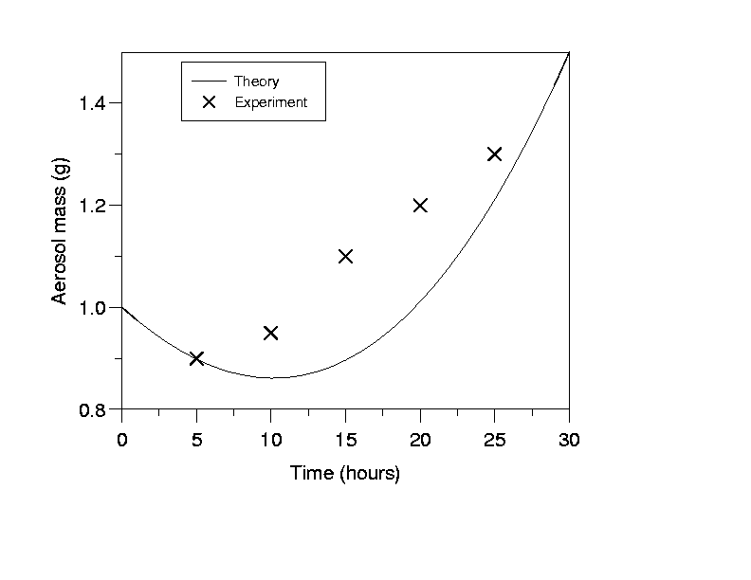
Figure 1. Comparaison entre théorie et données expérimentales

Ce travail a été soutenu par le Comité scientifique de l’Association Française d’Etudes et de Recherches sur les Aérosols sous la subvention ABC / 123.

Curtis, I., Hook, P., Morris, S. and Sumner, B. (1996) Proc. 2nd Int. Conf. on Aerosols in the Atmosphere, World Scientific.
Dickenson, B. (2005) Acoustic fragmentation of aerosol agglomerates, Manchester University Press.
Marr, J. and Morrissey, S. (2010) Phys. Rev. Lett. 210, 123-126.

